Le

Colle les visages à leur place.

Structuration spatiale



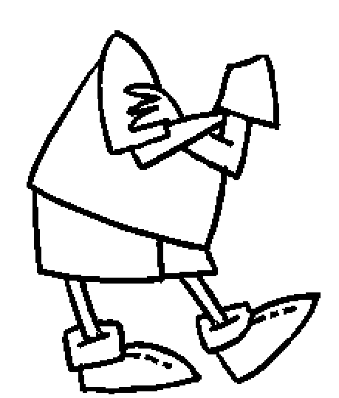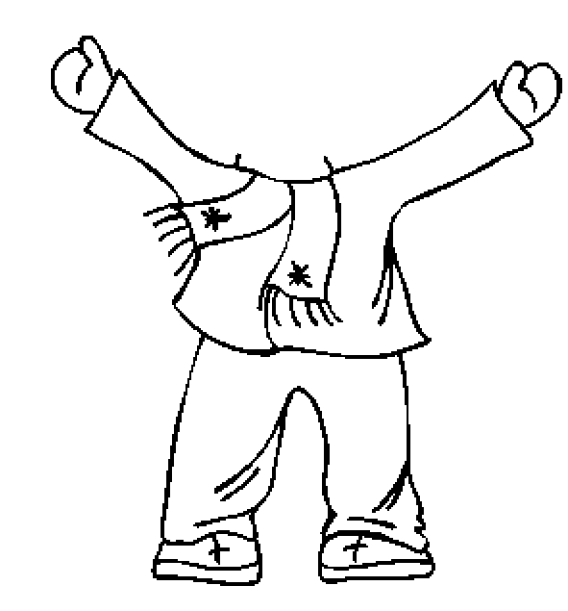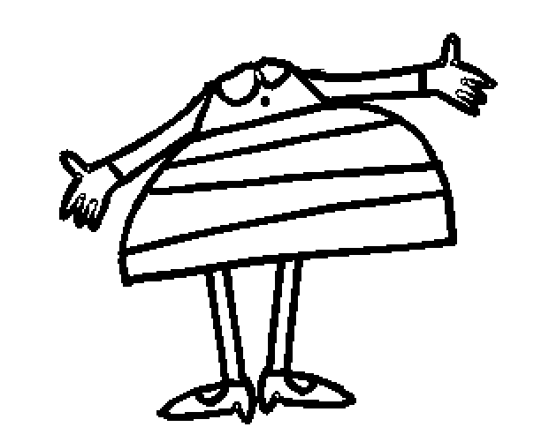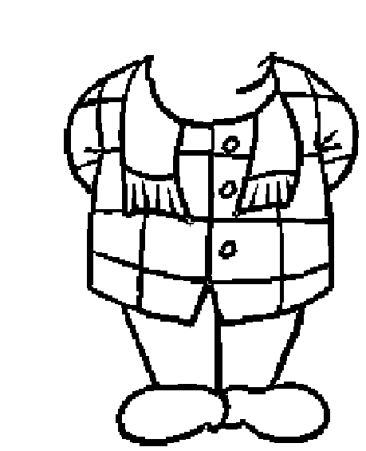

…………… est à droite de la maison.

…………… est à droite de l’arbre.

……………… est entre …………. et la maison.

………….. est à gauche de l’arbre.